РОССИЙСКИЙ УНИВЕРСИТЕТ ДРУЖБЫ НАРОДОВ
Факультет физико-математических и естественных наук
Кафедра прикладной информатики и теории вероятностей

ОТЧЕТ
по лабораторной работе № 2
дисциплина: Сетевые технологии

Студент: Юсупов Ш
Ст.номер:1032205329
Группа: НПИбд-02-20

МОСКВА
2022 г.

Цель работы:
Цель данной работы— изучение принципов технологий Ethernet и Fast Ethernet и практическое освоение методик оценки работоспособности сети, построенной на базе технологии Fast Ethernet.
- Для наглядности расчета работоспособности сети Fast Ethernet по первой модели перенесем данные в таблицу
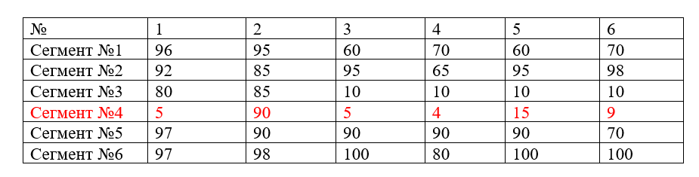
- Согласно топологии в случае диаметра домена коллизий будет считаться сумма длин наибольшего из первых трех сегментов, четвертого и наибольшего из пятого и шестого сегмента. Просчитываем
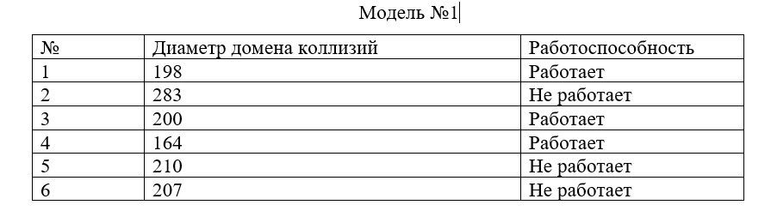
- Предельно допустимый диаметр домена коллизий у нас равен 205 метров, так как у нас имеются 2 повторителя класса II, а также все сегменты типа TX. Следовательно, рабочими сетями будут варианты с меньшим диаметром домена коллизий. В итоге получается, что правилам первой модели удовлетворяют варианты № 1, 3 и 4
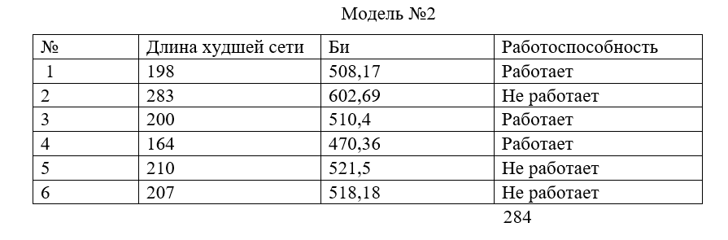
- Сравниваем 2 модели и убеждаемся, что они совпадают. В обеих моделях работоспособны сети № 1,3 и 4

